PROCEDIMIENTO ESPECIAL SANCIONADOR.

EXPEDIENTE: TEEA-PES-029/2022.

DENUNCIANTE: ISRAEL ÁNGEL RAMÍREZ, REPRESENTANTE SUPLENTE DEL PARTIDO ACCIÓN NACIONAL Y DE LA COALICIÓN “VA POR AGUASCALIENTES”.

DENUNCIADA: NORA RUVALCABA GÁMEZ, CANDIDATA DE MORENA A LA GUBERNATURA DEL ESTADO Y OTRO.

MAGISTRADA PONENTE: LAURA HORTENSIA LLAMAS HERNÁNDEZ.

SECRETARIO DE ESTUDIO: EDGAR ALEJANDRO LÓPEZ DÁVILA.

COLABORÓ: GUADALUPE JOCELYN MARTÍNEZ TAVAREZ E IVONNE AZUCENA ZAVALA SOTO.

Aguascalientes, Aguascalientes, a 20 de mayo de 2022.

Sentencia del Tribunal Electoral que declara: a) la existencia de la infracción de calumnia en perjuicio del Partido Acción Nacional, atribuida a la ciudadana Nora Ruvalcaba Gámez, candidata a la gubernatura del estado por el partido Morena, derivado de realización de una publicación a través de sus redes sociales Facebook y Twitter, la cual contiene expresiones que constituyen calumnia y, b) la existencia de la infracción de culpa in vigilando atribuida al partido político Morena.
Ello, porque este órgano jurisdiccional considera que del análisis de la publicación denunciada, fue posible advertir que la candidata cuestionada le atribuyó de manera directa a los partidos denunciantes la comisión del delito de robo, sin que de las constancias que existen en el expediente se lograra demostrar con prueba alguna que sustente tal imputación, situación que implica que la parte denunciada tuvo el propósito de provocar un daño a la reputación del PAN, en relación con su imagen frente al electorado, de forma maliciosa.
Índice
Contexto del caso ……………………………………………………………………………………………...2
Competencia ………………………………………………………………………………………………....…3
Personería …………………………………………………………………………………………………....….3
Causales de improcedencia ………………………………………………………………………………….3
Análisis preliminar que valora la garantía al debido proceso de las partes ..………………………4
Estudio de fondo……………………………………………………………………………….....…………....4
Análisis de fondo ……………………………………………………………………………………………....8
Apartado I. Decisión…………………………………………………………………………………………….. 8
Apartado II. Desarrollo y justificación de la decisión…………………………………………………………8
Culpa in vigilando...………..…………………………………………………………………....…………......18
Resolutivos.…………………………………………………………………………………….....…………...18

Glosario
Denunciante:  Denunciados:  Código Electoral:  Consejo General:  Instituto Local: | Partido Acción Nacional.  Nora Ruvalcaba Gámez, candidata de Morena a la gubernatura  del estado, y Morena.  Código Electoral del Estado de Aguascalientes.  Consejo General del Instituto Estatal Electoral de Aguascalientes.  Instituto Estatal Electoral de Aguascalientes.
LEGIPE:  Morena:  Sala Superior:  Secretario Ejecutivo:  PAN:  PEL:  PES:  PRI:  Tribunal Electoral:  SCJN: | Ley General de Instituciones y Procedimientos Electorales.  Movimiento de Regeneración Nacional.  Sala Superior del Tribunal Electoral del Poder Judicial de la Federación.  Secretario Ejecutivo del Instituto Estatal Electoral de Aguascalientes.  Partido Acción Nacional.  Procedimiento Electoral Local.  Procedimiento Especial Sancionador.  Partido Revolucionario Institucional.  Tribunal Electoral del Estado de Aguascalientes.  Suprema Corte de Justicia de la Nación.

I. Contexto del caso.

1. PEL (2021-2022). El 7 de octubre de 2021, inició el proceso electoral local para renovar la gubernatura del estado de Aguascalientes.
2. Denuncia. El 2 de mayo, el ciudadano Israel Ángel Ramírez, representante suplente del PAN y de la coalición “Va Por Aguascalientes” ante el Consejo General, presentó una queja en contra de Nora Ruvalcaba Gámez, candidata de Morena a la gubernatura del estado, así como del referido instituto político, derivado de la realización de una publicación en sus perfiles de Facebook y Twitter, que, a su dicho, contiene expresiones que configuran la infracción de calumnia en perjuicio del PAN. A su vez, exigió a la autoridad administrativa la adopción de medidas cautelares.
3. Radicación, admisión y medidas cautelares. Al día siguiente, el Secretario Ejecutivo radicó la denuncia y le asignó el número de expediente IEE/PES/037/2022, y el 9 del mismo mes, la admitió a trámite. El 10 consecuente, determinó improcedente la adopción de las medidas cautelares propuestas por la parte denunciante, ello ya que de conformidad con lo certificado en la Oficialía Electoral (IEE/OE/064/2022,) no se advierte indicio alguno sobre la existencia del contenido cuestionado.
4. Audiencia de alegatos y remisión del expediente. El 13 siguiente, la Secretaría Ejecutiva celebró la audiencia de pruebas y alegatos, y, posteriormente, ordenó realizar el informe circunstanciado. Al día siguiente, se recibió en la oficialía de partes de este órgano jurisdiccional el expediente en cuestión.
5. Turno, radicación y formulación del proyecto de resolución TEEA-PES-029/2022. El mismo 14, la Magistrada Presidenta ordenó el registro del asunto con el número de expediente TEEA-PES-029/2022 y lo turnó a la Ponencia de la Magistrada Laura Hortensia Llamas Hernández, quien en su oportunidad lo radicó, y al no existir algún trámite pendiente, ordenó la formulación del proyecto.
II. Competencia. Este Tribunal es competente para resolver el presente procedimiento especial sancionador, porque se relaciona con la posible vulneración al artículo 244, fracción IV, del Código Electoral, derivado de una publicación difundida a través de las redes sociales Facebook y Twitter, la cual contiene expresiones que presuntamente constituyen la infracción de calumnia, atribuida a la ciudadana Nora Ruvalcaba Gámez en su carácter de candidata de Morena a la gubernatura de esta entidad, con independencia del medio por el cual se difundieron los mensajes cuestionados. Lo anterior, de conformidad con los artículos 252, fracción II, 268, 274 y 275 del Código Electoral.

III. Personería. La autoridad instructora tuvo por acreditada la personería del denunciante y las partes denunciadas, respectivamente.

IV. Causales de improcedencia. La ciudadana Nora Ruvalcaba Gámez y el partido Morena, en sus escritos de contestación, refieren que la denuncia presentada en su contra es frívola y oscura, ya que no se ofrecieron elementos de prueba que permitan acreditar los hechos denunciados.

El artículo 270, fracción V, del Código Electoral establece que la denuncia se desechará de plano, cuando sea evidentemente frívola. Esta causal se actualiza cuando de la denuncia se advierta que las pretensiones de la parte quejosa no podrían lograrse jurídicamente, por no estar al alcance del derecho o bien, que no existan pruebas que sirvan para acreditar la infracción.
Al respecto, este Tribunal considera que del escrito de la denuncia y de las constancias del expediente, se advierte que el denunciante señaló los hechos y las infracciones que, a su criterio se acreditan, además de que ofreció la pruebas que estimó pertinente, por tanto, no es posible actualizar tal causal de improcedencia, pues el quejoso ofreció las pruebas que consideró necesarias para la acreditación de los hechos cuestionados. Por tanto, la posible actualización de la infracción, en todo caso, es materia de análisis en el estudio de fondo de la presente resolución.
V. Análisis preliminar que valora la garantía al debido proceso de las partes
De las constancias que obran en el expediente, se advierte que el 9 de mayo, el Instituto Local admitió el escrito de denuncia y, a su vez, citó a las partes a la audiencia de pruebas y alegatos para el 13 siguiente, ello a fin de garantizar el plazo de los tres días previsto por el Código Electoral. Tal acuerdo se notificó a las partes el mismo día.
Sin embargo, en el acta de la audiencia de pruebas y alegatos, se asentó como fecha de celebración el día 9 de mayo. Al respecto, este Tribunal Electoral estima que ello se trató de un error involuntario por parte del Instituto Local, ya que, tanto de la fecha de citación que se realizó en el acuerdo de admisión, como la que se precisó en el informe circunstanciado que realizó el Secretario Ejecutivo, son coincidentes en afirmar que la audiencia de pruebas y alegatos se celebró el día 13 de mayo a las 15 horas con 5 minutos.
Por lo argumentado, como se adelantó, se estima que tal imprecisión se trató de un error involuntario respecto al formato del acta y, por tanto, ello no causó afectación a la garantía de las partes involucradas a un debido proceso, ya que sí se respetaron los tres días previstos por la normativa electoral.

VI. Estudio de fondo

1. Hechos denunciados

  - En contra de Nora Ruvalcaba Gámez. El PAN refiere que la denunciada realizó la difusión de propaganda calumniosa en perjuicio del propio instituto político y de la coalición “Va Por Aguascalientes”, en atención a que, del contenido de la misma, se genera una imputación por la supuesta comisión de actos de corrupción y delito de “robo”, sin elementos mínimos de respaldo, situación que menoscaba la imagen y proyección política de los quejosos con impacto en el presente proceso electoral local. El contenido de la publicación cuestionada, es el siguiente:

Imagen | Contenido
Encabezado de la publicación
 | Texto:  “Aguascalientes despierta y le pone un alto a la corrupción.  El PRIAN y Teresa moches nunca van a dejar de robar, lo bueno es que ya se van de nuestro estado.  ¡Llegó la transformación!  #NoraGobernadora”
Contenido del video
 | Sonido de fondo:  *Melodía musical  Texto:  “El panadero con el PAN”
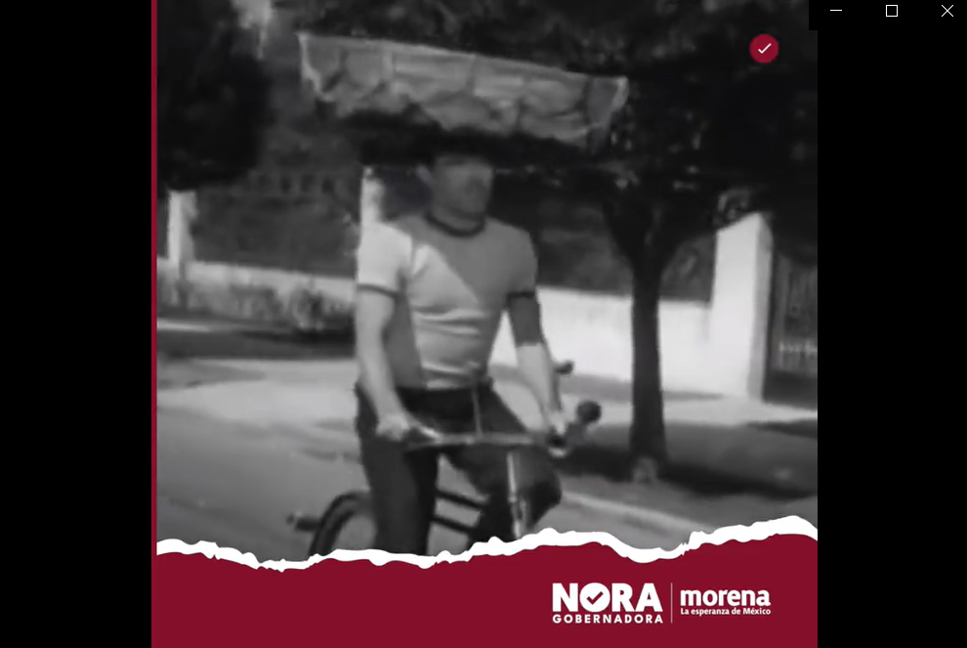 | Sonido de fondo:  “El panadero con el pan, el panadero con el pan, el panadero con el pan, el panadero con el pan”  Apoyo visual:  - Logotipo Nora Gobernadora  - Emblema de Morena
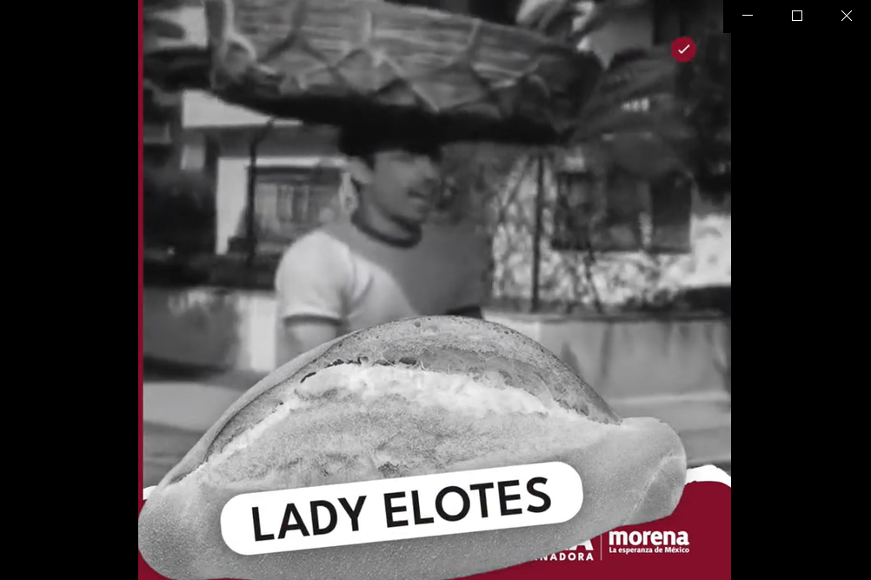 | Sonido de fondo:  Tempranito va y lo saca calientito  Texto:  “LADY ELOTES”
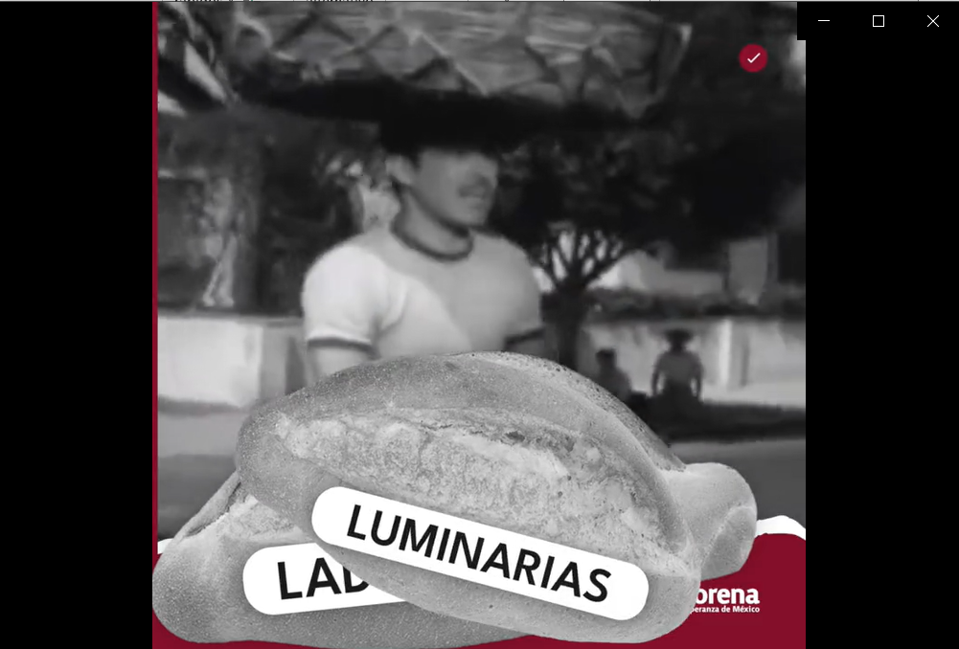 | Sonido de fondo:  En su canasta, pa’ salir con su clientela  Texto:  “LUMINARIAS”
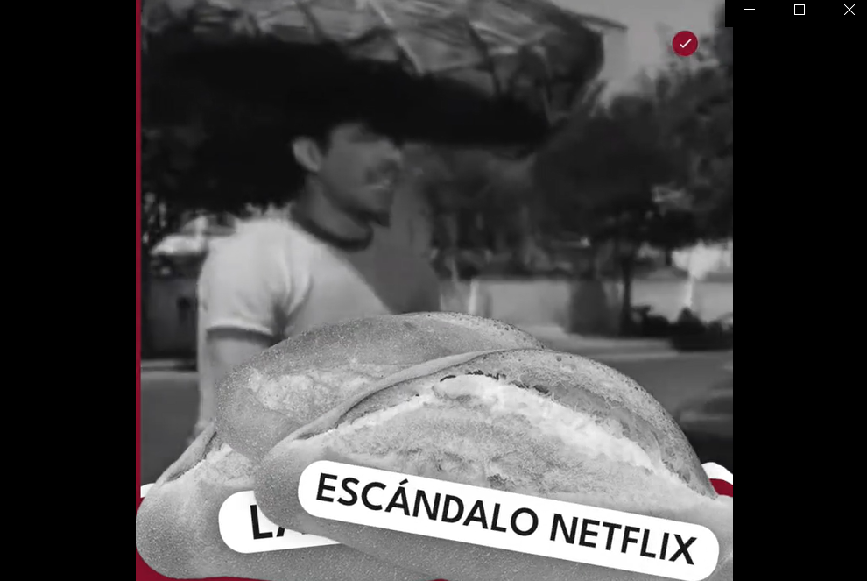 | Sonido de fondo:  Por las calles principales  Texto:  “ESCÁNDALO NETFLIX”
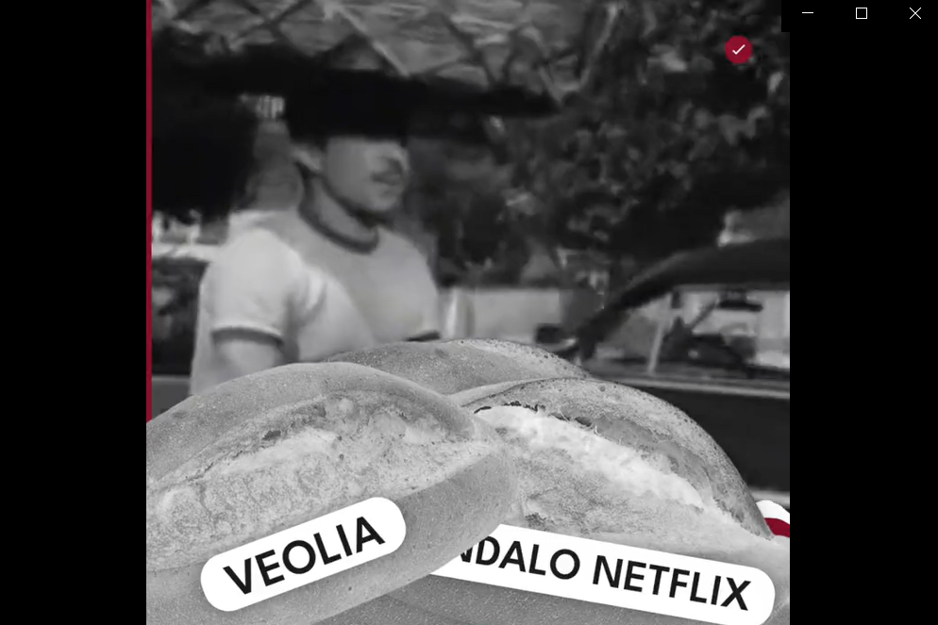  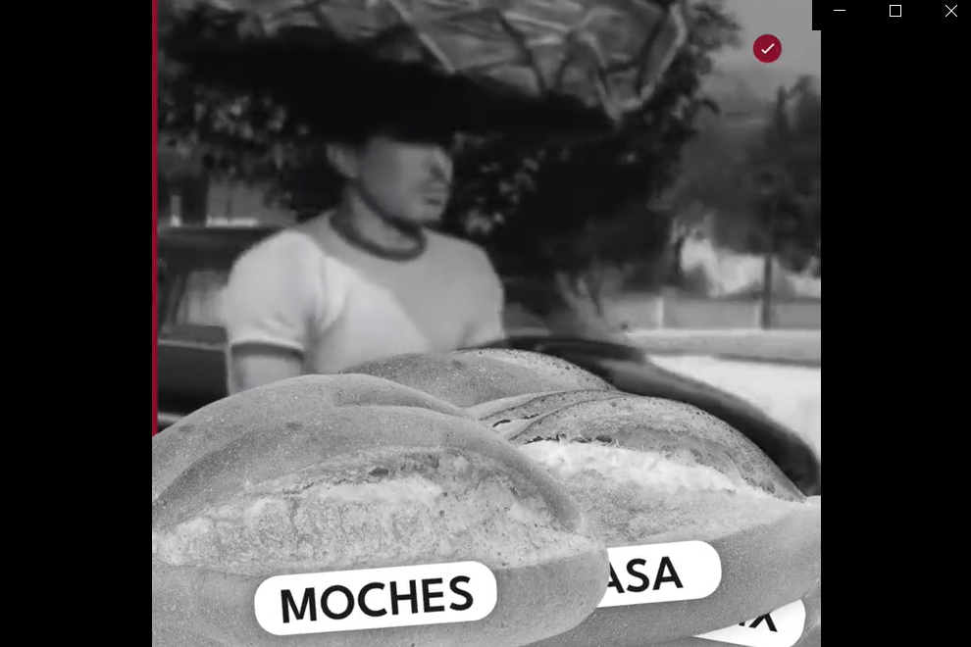  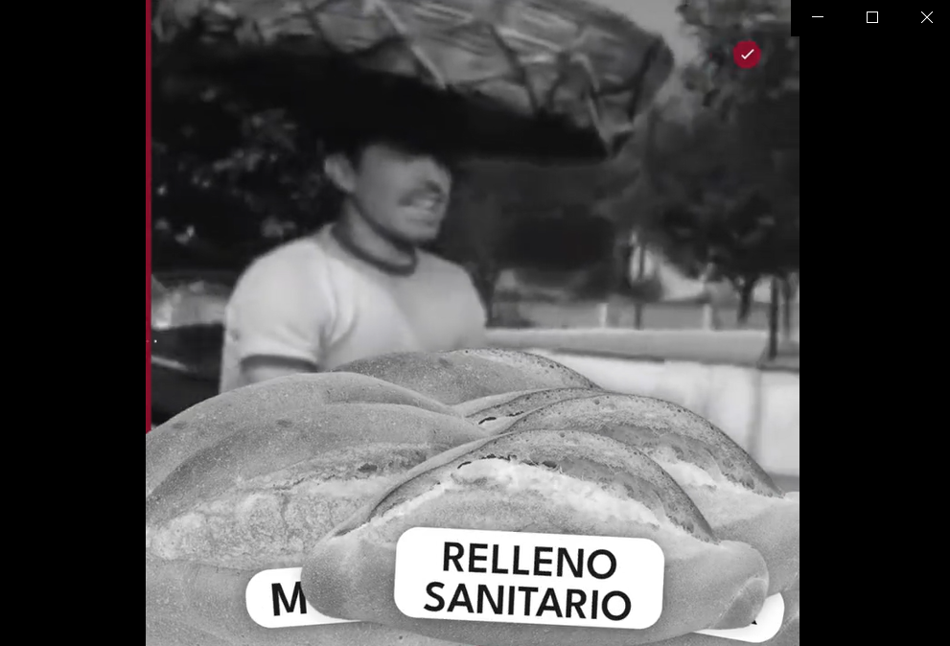  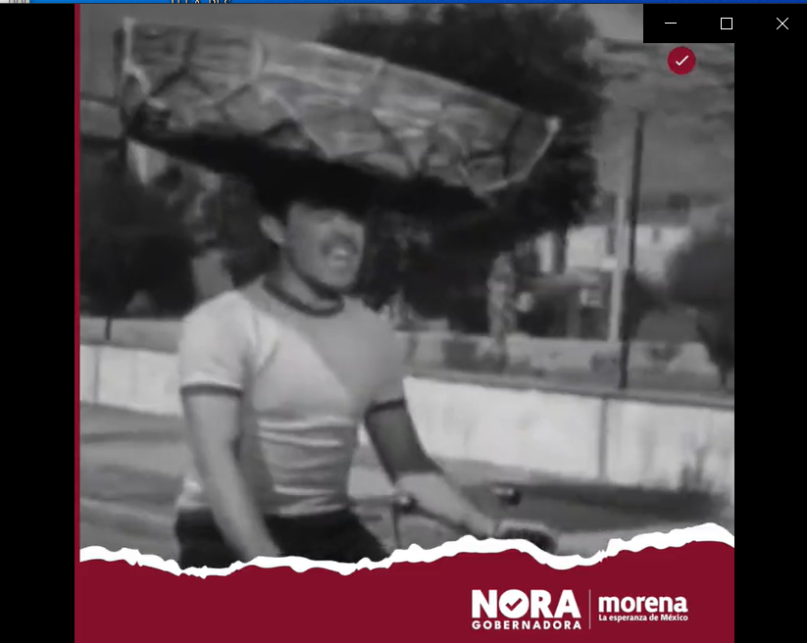 | Sonido de fondo:  Y también la ciudadela, y después a los portales, y el que no sale se queda sin el pan para comer. Diga si va pronto a salir  Texto:  “VEOLIA  MOCHES  RELLENO SANITARIO”  Apoyo visual:  - Logotipo Nora Gobernadora  - Emblema de Morena
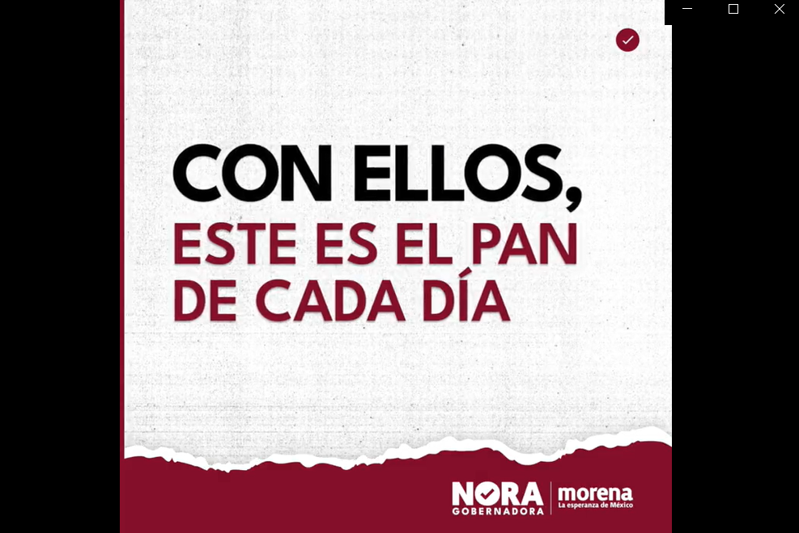  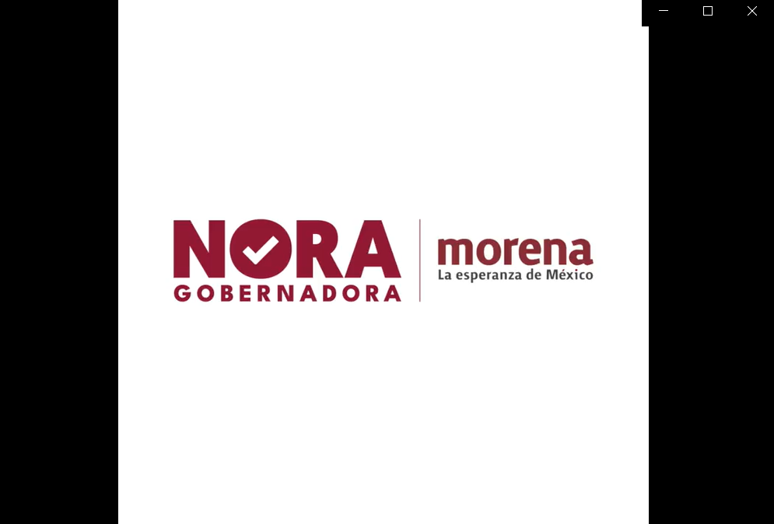 | Sonido de fondo:  Porque si no, para seguir repartiendo el pan, repartiendo el pan para comer  Texto:  “CON ELLOS, ESTE ES EL PAN DE CADA DÍA”  Apoyo visual:  - Logotipo Nora Gobernadora  - Emblema de Morena

1.2. En contra de Morena. El quejoso refiere que Morena incumplió su deber de cuidar que la candidata no incumpliera la normativa electoral.

2. Defensa. La candidata y el partido político como partes denunciadas, manifestaron lo siguiente:
- Argumentan que la autoridad administrativa no debió admitir la denuncia, al no existir relación entre los hechos planteados y las probanzas ofrecidas, pues estas no logran acreditar que la candidata cuestionada cometiera calumnia en perjuicio del PAN y o de la coalición “Va por Aguascalientes”, dado que, su supuesta existencia está basada en subjetividades del denunciante y no en indicios.
- Afirman que las manifestaciones del promocional denunciado, no configuran la imputación de la comisión de un delito o un hecho en concreto, sino que son un conjunto de opiniones, posiciones y visiones genéricas.
- Consideran que, en todo caso, el contenido del video denunciado se realizó de manera espontánea y en el ejercicio de su libertad de expresión, haciendo referencia a un tema de relevancia pública en el contexto del debate político.
- Por último, estiman que el mensaje denunciado, no hace alusión a delito alguno previsto en el Código Penal para el Estado de Aguascalientes, ya que sólo constituyen apreciaciones respecto de acciones que pudieron haberse cometido.

3. Descripción de los medios de prueba. Como se advierte, de la audiencia de pruebas y alegatos, a las partes les fueron admitidas y desahogadas las siguientes probanzas:

3.1. Pruebas aportadas por el partido político denunciante:

# | Prueba | Consistente en
1 | Prueba técnica | Inspección judicial del link https://www.facebook.com/noraruvalcabamx/videos/2171946899636702, consistente en una publicación de Facebook de la candidata Nora Ruvalcaba Gámez.
2 | Prueba técnica | Inspección judicial del link https://twitter.com/nora_ruvalcaba/status/1520870681612853255?s=12&t=8mKlpB1Elwwm2T4c1chQ6A, consistente en una publicación de Twitter de la candidata Nora Ruvalcaba Gámez.
3 | Instrumental de actuaciones | Todo lo que por su contenido y alcance favorezca a sus intereses.
4 | Presuncional legal y humana | Todo lo que por su contenido y alcance favorezca a sus intereses.

3.2. Pruebas aportadas por la candidata y el partido político denunciados:

# | Prueba | Consistente en
1 | Instrumental de actuaciones | Todo lo que por su contenido y alcance favorezca a sus intereses.
2 | Presuncional legal y humana | Todo lo que por su contenido y alcance favorezca a sus intereses.

3.3. Valoración de pruebas. Las pruebas antes descritas, se valoran conforme al Código Electoral.

4. Hechos acreditados. Los hechos relacionados con la controversia que han quedado acreditados, conforme a la relación de las pruebas, son los siguientes:

- La calidad del ciudadano Israel Ángel Ramírez, como representante suplente del PAN y de la coalición “Va por Aguascalientes” ante el Consejo General.
- La calidad de Nora Ruvalcaba Gámez, como candidata de Morena a la gubernatura del estado para el actual proceso electoral.
- La calidad de Ricardo Barba Parra, como representante propietario de Morena ante el Consejo General.
- La existencia de la publicación denunciada, misma que se difundió a través de los perfiles de Facebook y Twitter de la candidata cuestionada.

VII. Análisis de fondo

- Planteamiento de la controversia. De conformidad con lo expuesto, este Tribunal considera que la controversia a definir consiste en determinar lo siguiente:

i) ¿Si el contenido de la publicación denunciada, actualiza la infracción de calumnia a partir de la imputación falsa de un delito -robo-, cometida en perjuicio del PAN?

Aparatado I. Decisión.

Este Tribunal Electoral estima que debe declararse la existencia de la infracción de calumnia en perjuicio del Partido Acción Nacional, atribuida a la ciudadana Nora Ruvalcaba Gámez, candidata a la gubernatura del estado por el partido Morena, derivado de la realización de una publicación en sus perfiles de las redes sociales Facebook y Twitter, misma que contiene expresiones calumniosas; y, en consecuencia, se acredita la existencia de la infracción de culpa in vigilando atribuida al partido político Morena.
Ello, porque este órgano jurisdiccional considera que, del análisis de la publicación denunciada, se advierte que la candidata cuestionada le atribuyó de manera directa a los partidos denunciantes la comisión del delito de robo, sin que de las constancias que existen en el expediente se advierta prueba alguna que sustente su dicho. Lo anterior, con el propósito de provocar un daño a su reputación, en relación con su imagen frente al electorado, con impacto en el actual proceso electoral.
Aparatado II. Desarrollo y justificación de la decisión

1. Marco normativo

  - Marco normativo de calumnia.

El artículo 6°, de la Constitución Federal establece que los supuestos en los cuales la libertad de expresión se encuentra limitada, son los siguientes: a) cuando se ataque a la moral, a la vida privada y los derechos de terceros, b) cuando se provoque algún delito y/o, c) se perturbe el orden público.
De ahí que las limitaciones a la libertad de expresión tienen como finalidad: i) el respeto a los derechos y reputación de los demás y, ii) la protección a la seguridad nacional y el orden público.
A su vez, el artículo 41, Base II, apartado C del mismo ordenamiento, establece que los partidos políticos y candidatos deben abstenerse de difundir propaganda que calumnie a las personas o que cometan alguna infracción electoral.
Por otro lado, el artículo 471, segundo párrafo, de la LEGIPE establece que la calumnia es la imputación de hechos o delitos falsos por parte de partidos políticos o candidatos, con impacto en un proceso electoral.
En tal sentido, la SCJN estableció que para poder acreditar la calumnia es necesario que se cumplan dos elementos, estos son: a) personal, que implica valorar al sujeto que fue denunciado que, por lo general, solo pueden ser sancionados por calumnia electoral los partidos políticos, las coaliciones y las candidaturas, b) el objetivo, es decir, que exista una imputación de hechos o delitos falsos y, c) el elemento subjetivo, que implica que quien realiza la imputación sepa que los hechos y delitos son falsos.
Por su parte, la Sala Superior estableció dos elementos adicionales para poder acreditar tal infracción y, en su caso, sancionar la calumnia. Estos son: i) que las expresiones tengan un impacto en el proceso electoral y; ii) que las expresiones se hubiesen realizado de forma maliciosa. Asimismo, sostuvo que al establecer las expresiones que presuntamente constituyen calumnia no solo deben ser analizadas por su contenido, sino también en su contexto.
De lo anterior, podemos concluir que la restricción a la libertad de expresión en el ámbito electoral, es constitucional. Pues dicha restricción no limita la libre circulación de crítica, ya que incluso permite expresiones severas, vehementes, molestas o perturbadoras.
1.2. Marco normativo de la libertad de expresión en las redes sociales.
Las redes sociales constituyen una herramienta útil para general la comunicación social, ya que permite a un número indefinido de personas, a fin de que puedan acceder, compartir e intercambiar información, de manera global, instantánea y a un bajo costo.
Además, este medio de comunicación tiene la ventaja de que la comunicación no es unidireccional, esto es, que los usuarios pueden interactuar de diferentes maneras y con varias personas a la vez. Por otro lado, las redes sociales son el medio idóneo para que las personas ejerzan de manera plena sus derechos a la libertad de expresión, opinión, asociación y reunión.
Igualmente, tales medios fungen como un medio de comunicación masivo que permite a los usuarios tener un debate amplio y robusto, en el que los usuarios intercambien ideas y opiniones, positivas o negativas, de manera ágil y fluida. Por ende, las redes sociales se vuelven un vehículo de suma importancia para la democracia.
De lo anterior es posible concluir que, si bien los contenidos en las redes sociales pueden ser susceptibles de constituir una infracción en materia electoral, también lo es que la libertad de expresión a través de redes sociales goza, en principio, de una presunción de espontaneidad, es decir, que la difusión de mensajes, videos, fotografías o cualquier elemento audiovisual cuenta con una protección amplia.

2. Caso Concreto

El PAN, en el contexto del proceso electoral 2021-2022 en el que se renueva a la gubernatura de Aguascalientes, presentaron una queja ante el Instituto Local en contra de Nora Ruvalcaba Gámez, en su calidad de candidata por Morena, y del propio instituto político porque, a su parecer, la primera cometió calumnia en su contra a partir de la realización de una publicación difundida en los perfiles de Facebook y Twitter de la candidata cuestionada, en el cual se realizaron una serie de expresiones que consistieron en la imputación de un delito previsto en la normativa penal de dicha entidad.

El mensaje cuestionado es el siguiente:

“Aguascalientes despierta y le pone un alto a la corrupción.
El PRIAN y Teresa moches nunca van a dejar de robar, lo bueno es que ya se van de nuestro estado.
¡Llegó la transformación!
#NoraGobernadora”

3. Valoración

Este Tribunal Electoral considera que de un análisis gramatical e integral del contexto en el que se emitió la expresión cuestionada, es dable concluir que efectivamente se acreditó la infracción de calumnia, al considerar que tal manifestación rebasó los límites permitidos por el derecho a la libertad de expresión en el contexto de un proceso electoral, pues a través de esta, se les atribuyó de forma vinculante un delito de forma directa, entre otros sujetos, al PAN, en particular, el tipo penal de robo.

Lo anterior, porque tanto de las constancias que existen en el expediente como de las pruebas ofrecidas por la parte denunciada, no se advierte ninguna prueba idónea con la cual se pretenda sustentar tal imputación. Ello se debió a que la parte denunciante omitió ofrecer alguna prueba -consistente en una resolución firme emitida por una autoridad judicial federal y/o local o algún documento que evidenciara la existencia de un proceso penal iniciado en contra del referido partido político-, que tuvieran como efecto condenarlo o vincularlo por haber cometido o participado en el delito de robo y, a su vez, responsabilizarlo por la comisión del delito en cuestión, a fin de que la candidata denunciada hubiese estado en posibilidad legal de emitir una expresión de tal naturaleza.

Contrario a esto, de las constancias que existen en el expediente se advierte que la parte denunciada dejó de ofrecer pruebas, -con independencia del carácter de estas- que demostraran la situación jurídica en la que se encontraba el instituto político denunciante (PAN), situación que evidenció que la imputación cuestionada -delito de robo- tuvo como propósito generar un daño a la reputación de tal partido político, en relación con su imagen frente al electorado del estado de Aguascalientes.

Lo argumentado es así, porque de acuerdo a la línea jurisprudencial emitida por la SCJN y reiterada por la Sala Superior, para analizar los hechos que posiblemente puedan constituir calumnia, es necesario estudiarlos a través de los elementos siguientes: a) personal: entendido como el sujeto que fue denunciado -sólo pueden ser sancionados por calumnia electoral los partidos políticos, coaliciones y candidaturas-, b) objetivo: es decir, que exista la imputación de algún hecho o delito falso y, c) subjetivo: a sabiendas que el hecho o delito que se imputa es falso.

Ante ello, en primer lugar, a) el elemento personal se acredita, ya que es un hecho no controvertido que a quien se le atribuye la imputación de calumnia es a la candidata Nora Ruvalcaba Gámez, quien es postulada por Morena para el proceso electoral (2021-2022) en el que se renovará la gubernatura de Aguascalientes.

En segundo término, b) el elemento objetivo también se colma, porque del contenido expreso del video se advierte la expresión siguiente: “El PRIAN y Teresa moches nunca van a dejar de robar, lo bueno que ya se van de nuestro estado.”

Al respecto, es conveniente precisar que de un análisis contextual de la expresión analizada, es un hecho notorio que el “PRIAN” es un término empleado para referirse a la coalición que en el proceso electoral en curso conforman, entre otro, el PAN y PRI, situación que demuestra que no existe duda en cuanto a identificar que la imputación del delito “robo”, se realizó de forma directa en contra del PAN, quien comparece en su carácter de denunciante en el presente procedimiento especial sancionador.

Además, de tomar en cuenta que el nombre de tal instituto se vuelve a utilizar en el curso del mensaje analizado, al referir lo siguiente: “el panadero con el PAN”. Por lo cual, en el presente caso, no se advierten elementos mayores que permitan asumir que la imputación tuvo un sentido distinto al brindado por este órgano jurisdiccional en la presente resolución, tomando en cuenta, a su vez, que la parte denunciada no controvierte el sentido y alcance de su expresión, sino que sus planteamientos están encaminados a demostrar que se trató de una expresión permitida en el debate político.

De ahí que, es posible asumir que del contenido del mensaje se identifica plenamente la atribución directa de un delito al PAN, específicamente, el delito de robo. Esta situación demuestra que, en el caso, se está en presencia de la imputación de un tipo penal previsto por el artículo 140, del Código Penal para el Estado de Aguascalientes. Dicho, en otros términos, se advierte que existe una imputación directa entre los hechos delictivos cuestionados en relación con el instituto político involucrado.

Asimismo, debe tomarse en cuenta que de acuerdo al contexto y a la finalidad con la cual fue utilizado el verbo: “nunca van a dejar de robar”, implica que de forma absoluta está asumiendo que, el PAN en conjunto con otros sujetos, han robado, actualmente roban y lo seguirán haciendo a futuro, por lo que, no queda en duda que la imputación del delito en cuestión es clara en cuanto al alcance que tuvo, a partir de valorar la forma en que fue empleado por la candidata denunciada.

Asimismo, es conveniente precisar que en cuanto a la expresión “Aguascalientes despierta y le pone un alto a la corrupción”, con independencia de que se encuentre dentro de un mensaje que contiene la imputación de un delito -robo-, ello no implica que el hecho de que se usara tal término -corrupción- configure calumnia, pues ha sido criterio de Sala Superior que, a pesar de tal situación, tal término está permitido dentro del debate político.

Finalmente, en lo que respecta al c) elemento subjetivo, igualmente se acredita, porque la parte denunciada omitió -por completo- ofrecer alguna prueba en la que sustentara la expresión realizada, es decir, que cuando fue emplazada por la autoridad administrativa y, en su momento, compareció a la audiencia para desahogar las pruebas y emitir alegatos, únicamente ofreció como medios de prueba la instrumental de actuaciones y la presuncional en su doble aspecto, legal y humana, lo cual, implica la ausencia total de material probatorio que, en su caso, hubiese motivado la emisión de la expresión denunciada.

En consecuencia, a criterio de esta autoridad jurisdiccional, se considera que el hecho de que la candidata denunciada calumniara un delito en perjuicio del PAN, sin contar con sustento fáctico alguno, implicó que se evidenciara una intención maliciosa de afectarlos sin razón, es decir, que se realizó con la única intención de dañar la imagen de dicho instituto, a sabiendas de que ello era falso.

La postura asumida por este Tribunal Electoral no resulta contraria a las permisiones que existen entorno a las críticas en contra de las figura públicas en el debate político, pues si bien se tiene en cuenta que se trata del derecho a la libertad de expresión, que reviste una especial protección, también es que tal libertad no es absoluta ni ilimitada, ya que la imagen y reputación de los institutos políticos en el contexto de un proceso electoral es de suma relevancia para incidir en la perspectiva de las y los electores.

Por lo cual, es necesario considerar que, ante un análisis de ponderación entre el derecho a la libertad de expresión en el debate político y el derecho a la buena imagen y reputación de los institutos políticos frente a la ciudadanía, debe resolverse en favor del bien constitucionalmente protegido por el texto constitucional, que prohíbe la difusión de propaganda política o electoral de carácter calumnioso.

Ante ello, es posible concluir que las autoridades electorales, en el ámbito de sus atribuciones y competencias, cuentan con la facultad de limitar la libertad de expresión cuando se pretende proteger la imputación de delitos que calumnien a los institutos políticos a fin de evitar una incidencia en el voto informado de las y los electores que participan en un proceso comicial.

De ahí que, como se adelantó, en el caso quedó acreditada la existencia de calumnia en perjuicio del partido político denunciante.

Ahora bien, en atención a la pretensión del promovente encaminada a demostrar que la calumnia es en perjuicio de la colación en su conjunto, debe tomarse en cuenta que el marco normativo en materia de calumnia establece como presupuesto procesal que para su presentación debe comparecer la parte que se considera afectada, por lo cual, en todo caso, debieron comparecer los partidos políticos coaligantes en lo individual.

Asimismo, debe tomarse en cuenta que la Sala Superior ha sostenido que los partidos políticos sí tienen legitimación activa para cuestionar la calumnia en contra de las candidaturas que postulan en atención al estrecho vínculo que existe entre estos.

De ahí que no sea viable acreditar la calumnia en contra de la coalición en conjunto, sino que como se explicó, el análisis debe hacerse en lo individual, tal y como se aborda en el desarrollo de la presente resolución.

- Responsabilidad de las partes involucradas
Este órgano jurisdiccional estima que: a) Norma Ruvalcaba Gámez, candidata a la gubernatura de esta entidad, por el partido Morena, vulneró lo dispuesto por el artículo 244, primer párrafo, fracción IV, del Código Electoral y, b) el partido político Morena incumplió su deber de cuidado en cuanto a la conducta denunciada y, por tanto, vulneró el primer párrafo, inciso a), del artículo 25, de la Ley General de Partidos Políticos.
- Individualización de la sanción
Una vez verificada la falta, procede determinar la clase de sanción que legalmente corresponda, tomando en cuenta lo dispuesto por el artículo 251, del Código Electoral, el cual establece que para la individualizar las sanciones, una vez que se tenga plenamente acreditada la existencia de una infracción y su imputación, la autoridad deberá tomar en cuenta las circunstancias que rodearon la conducta que vulneró la norma.
Por tanto, tomando en consideración los elementos objetivos y subjetivos que se acreditaron en la valoración de la presente sentencia, lo procedente es calificar debidamente la falta, valorando los siguientes elementos:
i) Bien jurídico tutelado. El bien jurídico directamente tutelado en las normas constitucionales es proteger los vínculos y límites de los derechos fundamentales a la libertad de expresión en relación con el honor y reputación de los partidos políticos. Así como el principio de legalidad, que impone la prohibición de difundir propaganda política que calumnie a las personas.
ii) Singularidad o pluralidad de las faltas. La comisión de dicha conducta no puede considerarse como una pluralidad de infracciones o de faltas administrativas, pues se trató de una sola conducta (propaganda con contenido calumnioso).
iii) Circunstancias de modo, tiempo y lugar:
- Modo. La irregularidad consistió en la difusión de una publicación con expresiones calumniosas a través de las fan page de Facebook y Twitter de la denunciada, de nombre “Nora Ruvalcaba”.
- Tiempo. La conducta se realiza durante el periodo comprendido del primero de mayo a la fecha presente -18 de mayo-, por tanto, las publicaciones denunciadas han estado en la red durante dieciocho días dentro del periodo de campaña del proceso electoral local.
- Lugar. La propaganda se transmitió a través de las redes sociales de Facebook y Twitter de la denunciada, de nombre “Nora Ruvalcaba”.
iv) Condiciones externas y medios de ejecución. La difusión del video con contenido calumnioso se realizó en el periodo de campaña dentro del PEL 2021-2022, a través de las redes sociales de la denunciada. La interacción que tales publicaciones fueron las siguientes:

Red social y/o plataforma digital | Interacción
Facebook | 33 comentarios  8,7 mil reproducciones
Twitter | 121 retweets  4 tweets citados  192 me gusta

v) Beneficio o lucro. En el caso, de las constancias que obran en el expediente no se advierte que haya obtenido un lucro cuantificable con la realización de las conductas sancionadas; sin embargo, sí existió una violación al principio de legalidad en la contienda electoral al expresar manifestaciones calumniosas sin tener sustento alguno.
vi) Intencionalidad (comisión dolosa o culposa). Se encuentra acreditado que la candidata tuvo la intención de realizar la publicación que contiene expresiones calumniosas, con la finalidad de obtener un mejor posicionamiento durante el presente proceso electoral, a través de manifestaciones que constituyen imputaciones directas al quejoso.
vii) Reincidencia. De conformidad con el artículo 251, segundo párrafo, del Código Electoral se considerará reincidente, a quien haya sido declarado responsable del incumplimiento de alguna de las obligaciones a que se refiere la ley e incurre nuevamente en la misma conducta infractora.
Lo cual, no ocurre en el presente caso, ya que si bien, este órgano jurisdiccional ha emitido de manera previa diversas sentencias definitivas en las que se sanciona a la candidata denunciada por la misma infracción -calumnia- ello no es motivo suficiente para tomarlas en cuenta como una reincidencia, ya que, para acreditar tal infracción, resulta necesario que tales sentencias hayan causado ejecutoria, cuestión que a la fecha en la que se emite la presente sentencia, no sucede.
Por lo tanto, no le asiste la razón al actor en cuanto a calificar como reincidente la conducta de la denunciada y el instituto político que la postula.
viii) Impacto en las actividades del sujeto infractor. Derivado de la naturaleza de la sanción impuesta, no impacta en modo alguno en las actividades de la candidata sancionada.
- Calificación de la responsabilidad
A partir de las circunstancias en el presente caso, este Tribunal Electoral estima que la infracción en que incurrió la candidata denunciada Nora Ruvalcaba Gámez es grave ordinaria, mientras que para el partido político Morena resulta levísima, en virtud de que su responsabilidad sobre la conducta denunciada es indirecta, ya que no se le puede desvincular de las acciones que su candidata a la gubernatura realice.
Ello es así, porque si bien los bienes jurídicos tutelados son el honor y la imagen de los denunciantes, lo cierto es que la vulneración a dichos bienes surgió con motivo de la expresión de un mensaje realizado por parte de la denunciada respecto a diversas fuerzas políticas, en ejercicio de su derecho a la libertad de expresión y del debate político, sin embargo, indebidamente realizó señalamientos contrarios a Derecho.
Además, esta autoridad jurisdiccional toma en cuenta que la publicación denunciada se difundió a través de las redes sociales de Facebook y Twitter -durante un lapso de dieciocho días-, los cuales son considerados como un medio masivo de comunicación, pero a pesar de ello, este Tribunal ha estimado que el alcance o difusión que tales publicaciones tengan depende de la voluntad que la y el usuario tenga de interactuar con dichas publicaciones.
Por tanto, en atención a que la conducta infractora desplegada por la candidata denunciada contraviene los límites a la libertad de expresión, este Tribunal estima que la calificación de la falta, como grave ordinaria es adecuada.
- Capacidad económica. Derivado de la acreditación de la infracción de calumnia atribuida a Nora Ruvalcaba Gámez, este Tribunal Electoral estima que lo procedente es imponer una multa, en términos del artículo 244, párrafo segundo, fracción III, del Código Electoral
Al respecto, la Sala Superior ha determinado que la cuantía o calidad de la multa no depende solo de la capacidad económica de la persona sancionada, sino que también se trata de un ejercicio de racionalidad del órgano jurisdiccional, así como de la valoración conjunta de todos los elementos objetivos y subjetivos de la infracción.
Por tanto, ello implica que, con independencia de que no se cuente con las constancias idóneas, este Tribunal Electoral se encuentre en posibilidad de imponer una sanción económica a la infractora, bajo un ejercicio de racionalidad y a partir de una valoración integral de la infracción.
- Sanción
Con base en el artículo 244, fracción IV, del Código Electoral y teniendo presente los elementos objetivos y subjetivos de la infracción, especialmente, los bienes jurídicos protegidos y los efectos de la misma, así como la conducta, se considera que lo procedente es imponer a la candidata Nora Ruvalcaba Gámez, la sanción prevista en el artículo 244, párrafo segundo, fracción III, del Código Electoral consistente en una multa simbólica de 40 UMAS (Cuarenta Unidades de Medida y Actualización) equivalente a $3,848.80 (Tres mil ochocientos cuarenta y ocho pesos 80/100 M.N.)
Lo anterior, resulta congruente tomando en cuenta la doble finalidad de la aplicación de las sanciones, es decir, una prevención general: impedir la comisión de otros hechos irregulares y, especial: es decir, la aplicación de una sanción a la responsable de la infracción para persuadir y evitar que vuelva a transgredir la normativa, es que se busca hacer conciencia en la candidata denunciada sobre el deber de mayor diligencia que debe observar cuando realice manifestaciones que incluyan temas de especial cuidado.
Por ello, se justifica en el presente asunto la imposición de dicha multa, ya que resulta ser una medida razonable en relación a la gravedad del ilícito y la culpabilidad de la candidata denunciada, pues de imponerse una sanción más grave, podría llegarse al extremo de sancionar de forma excesiva y desproporcionada, en atención a las particularidades de la conducta señalada.

- Pago de la multa. El pago de la multa impuesta a la candidata Nora Ruvalcaba Gámez, deberá realizarse en la Dirección Administrativa del Instituto Local, dentro de los cinco días siguientes a que esta sentencia quede firme.

- Culpa in vigilando
Asimismo, este Tribunal Electoral determina la existencia de la infracción atribuida al Partido Morena, relacionada con la omisión a su deber de cuidado en cuanto a la conducta realizada por su candidata a la gubernatura del Estado de Aguascalientes.
Lo anterior es así, porque del análisis integral de los hechos denunciados, así como de las pruebas ofrecidas se concluyó que la candidata cuestionada vulneró las reglas en materia de propaganda electoral y, por tanto, resulta válido reprochar el incumplimiento al deber de garantes a Morena.
Esto, tomando en cuenta que el referido instituto político tiene el deber de garantizar que las actividades realizadas por sus candidatos y candidatas cumplan con las reglas previstas en el marco normativo vigente.
Por tanto, este órgano jurisdiccional considera necesario imponer a dicho instituto político una sanción consistente en una amonestación pública, en atención a su omisión de cuidar y vigilar que su candidata no vulnerara la normativa. Ello de conformidad al artículo 242, segundo párrafo, fracción I, del Código Electoral.
- Publicidad de la sanción. Publíquese esta sentencia en el Catálogo de Sujetos Sancionados en los Procedimientos Especiales Sancionadores de la página de Internet de este Tribunal Electoral.
VIII. Resolutivos:

Primero. Se acredita la infracción atribuida a Nora Ruvalcaba Gámez.

Segundo. Se impone a Nora Ruvalcaba Gámez, la sanción consistente en una multa de 40 UMAS (Cuarenta Unidades de Medida y Actualización) equivalente a $3,848.80 (Tres mil ochocientos cuarenta y ocho pesos 80/100 M.N.)

Tercero. Se declara la existencia de la infracción consistente en culpa in vigilando atribuida al partido político Morena.
Cuarto. Se impone una amonestación pública al partido político Morena.

Quinto. Publíquese en la página de internet de este Tribunal, en el catálogo de sujetos sancionados de los Procedimientos Especiales Sancionadores.

Notifíquese.

Así lo resolvió el Tribunal Electoral del Estado de Aguascalientes, por unanimidad de votos de las Magistradas y el Magistrado en funciones que lo integran, ante el Secretario General de Acuerdos, quien autoriza y da fe.

MAGISTRADA PRESIDENTA

CLAUDIA ELOISA DÍAZ DE LEÓN GONZÁLEZ

MAGISTRADA  LAURA HORTENSIA  LLAMAS HERNÁNDEZ | MAGISTRADO  HÉCTOR SALVADOR  HERNÁNDEZ GALLEGOS
SECRETARIO GENERAL DE ACUERDOS

JESUS OCIEL BAENA SAUCEDO

Encargado de despacho de la secretaría de estudio de la ponencia II.
Todas las fechas corresponden al 2022, salvo precisión en contrario.
Precampaña: Del 2 de enero al 10 de febrero; Intercampaña: Del 11 de febrero al 2 de abril; Campaña: Del 3 de abril al 1 de junio; Veda Electoral: Tres días antes de la Jornada Electoral; Jornada Electoral: El 5 de junio.
Tal como se prevé en el artículo 274, fracción IV, del Código Electoral.
Véase la resolución SUP-AG-142/2021.
Artículo 270.- La denuncia deberá ser presentada ante la Secretaría Ejecutiva, para que ésta la examine junto con las pruebas aportadas. La denuncia será desechada de plano por la Secretaría Ejecutiva, sin prevención alguna, cuando: […] II. Los hechos denunciados no constituyan una violación en materia de propaganda político-electivo; III. El denunciante no aporte ni ofrezca prueba alguna de sus dichos; […] V. La denuncia sea evidentemente frívola. […]
- Prueba técnica: De acuerdo con el artículo 256, tercer párrafo, del Código Electoral, las documentales privadas, técnicas, periciales, e instrumental de actuaciones, así como aquellas en las que un fedatario haga constar las declaraciones de alguna persona debidamente identificada, sólo harán prueba plena cuando a juicio del órgano competente para resolver, generen convicción sobre la veracidad de los hechos alegados, al concatenarse con los demás elementos que obren en el expediente, las afirmaciones de las partes, la verdad conocida y el recto raciocinio de la relación que guardan entre sí. - Documental pública: De conformidad con el artículo 256, segundo párrafo del Código Electoral; Las documentales públicas tendrán valor probatorio pleno, salvo prueba en contrario respecto de su autenticidad o de la veracidad de los hechos a que se refieran. - Presuncional e instrumental de actuaciones: En relación con las pruebas ofrecidas como presuncional e instrumental de actuaciones, vale decir que las que se actualicen pueden ser apreciadas por esta instancia, con independencia de que sean o no ofrecidas por las partes, conforme a lo dispuesto por el artículo 255, fracciones V y VI, del Código Electoral.
Artículo 6. La manifestación de las ideas no será objeto de ninguna inquisición judicial o administrativa, sino en el caso de que ataque a la moral, la vida privada o los derechos de terceros, provoque algún delito, o perturbe el orden público; el derecho de réplica será ejercido en los términos dispuestos por la ley. El derecho a la información será garantizado por el Estado.
Apartado C. En la propaganda política o electoral que difundan los partidos y candidatos deberán abstenerse de expresiones que calumnien a las personas
Artículo 471. Los procedimientos relacionados con la difusión de propaganda que se considere calumniosa sólo podrán iniciarse a instancia de parte afectada. Se entenderá por calumnia la imputación de hechos o delitos falsos con impacto en un proceso electoral.
Véase la resolución de la Acción de Inconstitucionalidad 64/2015 y sus acumuladas 65/2015, 66/2015, 68/2015 y 70/2015 (Ley de Instituciones y Procedimientos Electorales del Estado de Sinaloa), y la resolución de la Acción de Inconstitucionalidad 129/2015 y sus acumuladas 130/2015, 131/2015, 132/2015, 133/2015 y 137/2015 (Ley Electoral del estado de Quintana Roo.)
Véase el asunto SUP-REP-042/2018.
Artículo 140.- Robo. El Robo consiste en: I. El apoderamiento de una cosa ajena mueble, dinero o valores, sin derecho y sin consentimiento de la persona que puede disponer de ella con arreglo a la ley; II. El apoderamiento de cosa propia, dinero o valores, cuando éstos se hallen en poder de otra persona por cualquier título legítimo, en la medida que ello afecte el patrimonio de quien los detente; o III. El aprovechamiento de energía eléctrica, agua, gas, servicio telefónico, servicio de Internet o de imagen televisiva, sin consentimiento de la persona que legalmente pueda disponer de ellos. [...]
Véase asunto SUP-JE-72/2022 y SUP-JE-73/2022, acumulados.
Consúltese asunto SUP-REP-159/2016.
Artículo 251.- Para la individualización de las sanciones a que se refiere este Libro, una vez acreditada plenamente la existencia de una infracción y su imputación, la autoridad electoral deberá tomar en cuenta las circunstancias que rodean la contravención de la norma administrativa, entre otras, las siguientes: I. La gravedad de la responsabilidad en que se incurra y la conveniencia de suprimir prácticas que infrinjan, en cualquier forma, las disposiciones de este Código, en atención al bien jurídico tutelado, o las que se dicten con base en él; II. Las circunstancias de modo, tiempo y lugar de la infracción; III. Las condiciones socioeconómicas del infractor; IV. Las condiciones externas y los medios de ejecución; V. La reincidencia en el incumplimiento de obligaciones, y VI. En su caso, el monto del beneficio, lucro, daño o perjuicio derivado del incumplimiento de obligaciones.
Véase los asuntos SUP-REP-700/2018 y SUP-REP-719/2018.
Artículo 244.- Constituyen infracciones de los aspirantes, precandidatos, candidatos o candidatos independientes a cargos de elección popular, al presente Código: [...] IV. La difusión de propaganda política o electoral que calumnie a las personas o que utilice, de forma premeditada, los datos personales, información o imágenes de niñas, niños o adolescentes, sin su consentimiento y el correspondiente por quien ejerza la patria potestad sobre los mismos;
Artículo 244.- Constituyen infracciones de los aspirantes, precandidatos, candidatos o candidatos independientes a cargos de elección popular, al presente Código: [...] Las infracciones referidas en el párrafo anterior se sancionarán, según la gravedad, de la siguiente manera: [...] III. Las señaladas en las fracciones IV, V y X del párrafo anterior, con multa de veinte hasta cinco mil veces el valor diario de la Unidad de Medida y Actualización; [...]
El valor diario de la Unidad de Medida y Actualización UMA es de 96.22 pesos mexicanos conforme a la consulta realizada.
Artículo 251.- Para la individualización de las sanciones a que se refiere este Libro, una vez acreditada plenamente la existencia de una infracción y su imputación, la autoridad electoral deberá tomar en cuenta las circunstancias que rodean la contravención de la norma administrativa, entre otras, las siguientes: [...] Las multas impuestas por el Tribunal que hayan quedado firmes deberán ser pagadas en la Dirección Administrativa del Instituto; si el infractor no cumple con su obligación, el Instituto dará vista a las autoridades hacendarias a efecto de que procedan a su cobro conforme a la legislación aplicable. [...]
Tesis XXXIV/2004 de rubro: “PARTIDOS POLÍTICOS. SON IMPUTABLES POR LA CONDUCTA DE SUS MIEMBROS Y PERSONAS RELACIONADAS CON SUS ACTIVIDADES”, visible en la Compilación Oficial de Jurisprudencia y Tesis Relevantes 1997-2005 del Tribunal Electoral del Poder Judicial de la Federación, páginas 754 a 756.
Artículo 242.- Constituyen infracciones de los partidos políticos al presente Código: [...] Las infracciones cometidas por los partidos políticos se sancionarán, según la gravedad, de la siguiente manera: I. Con amonestación pública; [...]

